Side 918B Handicap Søg, Opret, Ret, Slet Beskæftigelser
Naviger frem til side 918 | ALT + Q 918 | 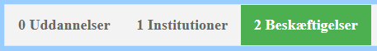
Søg Beskæftigelser
Søg Institutioner | Klik på feltet med 1 Institutioner.  Side 918I åbnes som en søgeside.
Søg på Jobtilbud, Email eller Telefon | Indtast en del af eller hele:  - Jobtilbudets navn  - E-mail adressen  - Telefonnummeret  Klik Søg | 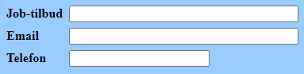
Nulstil søgningen | Klik på knappen Nulstil for at blanke søgefeltet inden ny søgning.
Opret Beskæftigelser
Opret nyt job | Klik på knappen Ny på side 918B. Side 918BA åbnes klar til indtastning. | 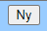
Jobbets navn, startdato, Email adresse, telefonnummer og lokation | Indtast:  - Navnet på job-tilbudet  - Startdato  - E-mail adresse  - Telefonnummer  - Lokation | 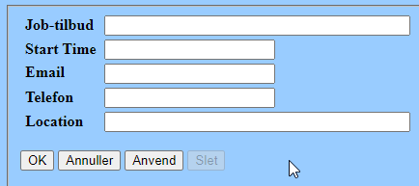
Gem | Klik på Anvend.
Ret eller slet Beskæftigelser
Naviger frem til side 918 | ALT + Q 918
Søg Beskæftigelse | Klik på feltet med 2 beskæftigelse.  Side 918B åbnes som en søgeside.
Søg på Jobtilbud, Email eller Telefon | Indtast en del af eller hele:  - Jobtilbudets navn  - E-mail adressen  - Telefonnummeret  Klik Søg
Åben Jobbet. | Klik på Jobbets navn i søgeresultatlisten.  Side 918BA åbnes. | 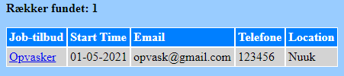 |  | 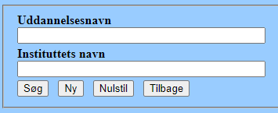
Ret. | Ret det der ønskes rettet. Klik Anvend.
Slet Jobbet | Klik på knappen Slet på side 918BA.  OBS: Et job der har været tilknyttet en person kan ikke slettes!
Version 1 | Dato: 24.03.2021/MIL

